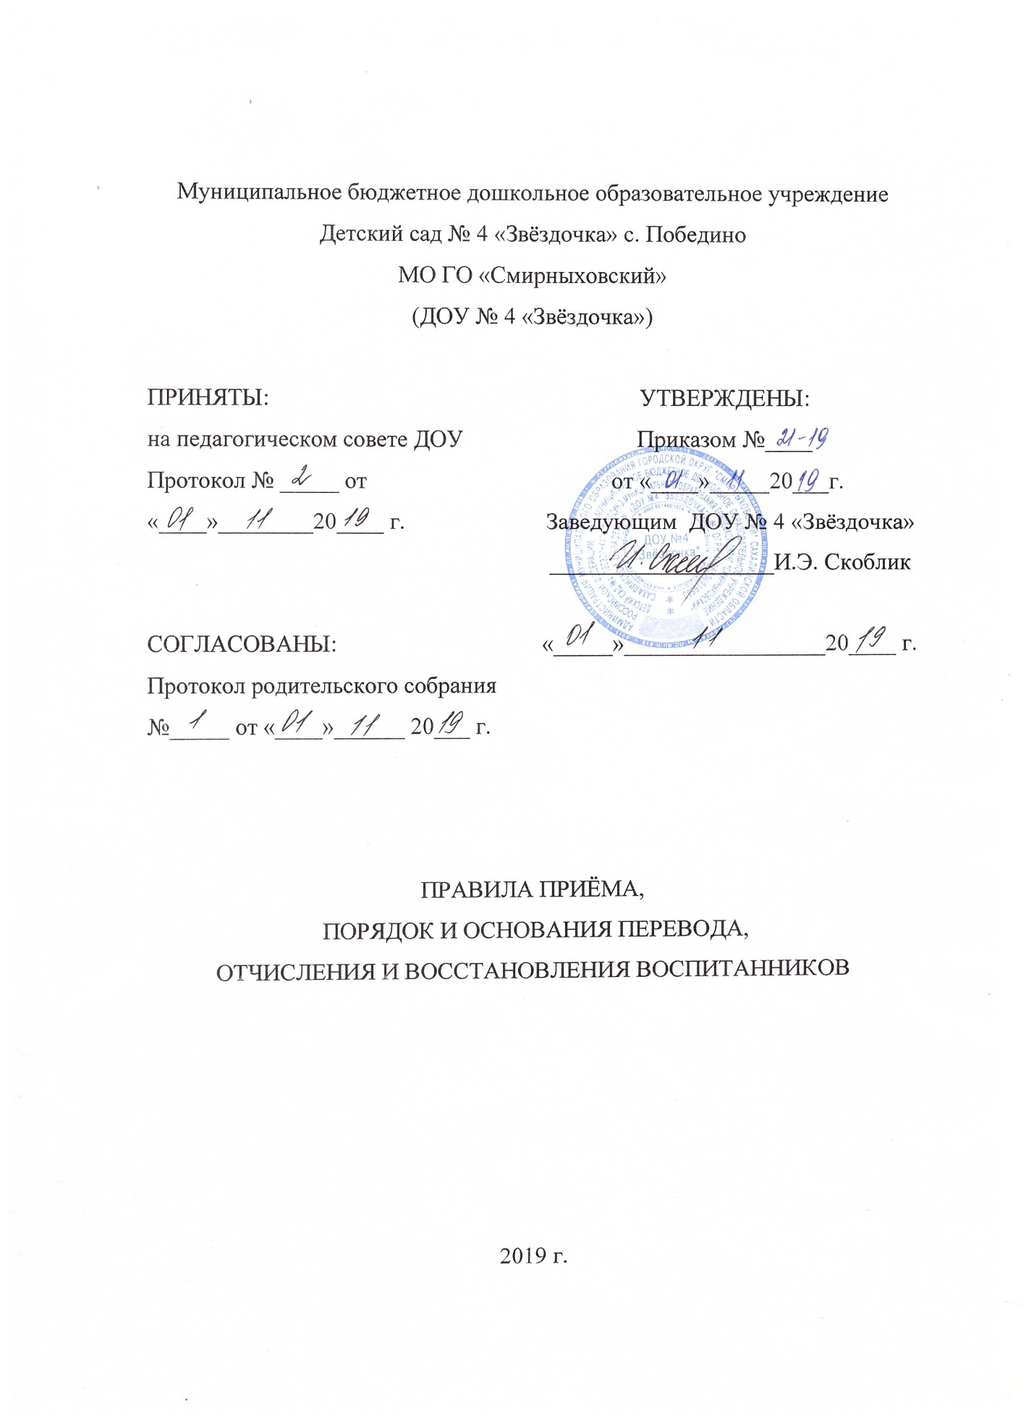
1. Общие положения.
1.1.Настоящие правила разработаны в соответствии с Федеральным законом от 29.12.2012 г. №273-ФЗ «Об образовании в Российской Федерации», «Порядком комплектования муниципальных дошкольных образовательных учреждений и дошкольных групп при общеобразовательных учреждений», утвержденным приказом управлением образования администрации МО ГО «Смирныховский» от 10.05.2018 года № 137, Санитарно-эпидемиологическими требованиями к устройству, содержанию и организации режима работы в дошкольных организациях 2.4.1.3049-13, утвержденными постановлением Главного санитарного государственного врача РФ от 15.05.2013 г. № 26, Уставом ДОУ № 4 «Звёздочка» ( далее – ДОУ).
1.2. Правила приема в ДОУ на обучение по основным общеобразовательным программам должны обеспечивать прием в образовательную организацию граждан, имеющих право на получение общего образования соответствующего уровня и проживающих на территории, за которой закреплена указанная образовательная организация.
1.3. Настоящие правила призваны обеспечить принцип равных возможностей и реализации прав воспитанников на дошкольное образование в условиях дифференцированной многовариативной системы образования, исходя из реализации гарантированного гражданам Российской Федерации права на получение дошкольного образования, интересов воспитанников и удовлетворения потребностей семьи в дошкольном образовательном процессе.
1.4. Прием воспитанников основывается на принципах открытости, демократичности, с учетом рекомендаций медицинских и педагогических работников, возможностей и желания родителей (законных представителей), в дальнейшем Родитель.
1.5. Заявители, имеющие льготное право на получение места в ДОУ определены законодательством Российской Федерации, административным регламентом по предоставлению муниципальной услуги администрации МО ГО «Смирныховский» Сахалинской области.
1.6. Участниками образовательного процесса при приеме и отчислении воспитанников являются Родитель (законный представитель), и администрация ДОУ в лице заведующего или лиц официально его замещающих.
1.7. Задачи:
-обеспечение и защита прав гражданина на образование детей дошкольного возраста в ДОУ;
-определение прав, обязанностей физических и юридических лиц, а также регулирование их при осуществлении приема, содержания, сохранения места, отчисления воспитанников из ДОУ.
2. Участники образовательного процесса и их полномочия при приеме и отчислении воспитанников ДОУ
2.1. ДОУ в рамках своей компетенции:
- самостоятельно формирует контингент воспитанников в пределах оговоренной лицензионной квоты;
- осуществляет ежегодное комплектование групп воспитанниками на начало учебного года с 1 сентября текущего года, в остальное время проводит доукомплектование с установленными нормами;
- обеспечивает прием детей дошкольного возраста, проживающих на территории Российской Федерации;
- в ДОУ принимаются дети в возрасте с 1,5 лет до прекращения образовательных отношений. Прием воспитанников осуществляется на основании: медицинского заключения, заявления, документов удостоверяющих личность одного из родителей (законных представителей), свидетельства о рождении ребенка, свидетельства о регистрации ребенка, направления (путёвки) Управления образования Администрации МО ГО «Смирныховский» Сахалинской области ;
-количество групп в ДОУ определяется Уставом учреждения.
2.2. Управление образования в рамках своей компетенции:
-контролируют исполнение уставной деятельности ДОУ и ведение документации в части комплектования ДОУ воспитанниками в соответствии с Законом РФ;
-проводит аналитическую работу по учету исполнения очередности с целью удовлетворения социального заказа на места в ДОУ;
-проводит аналитическую работу по определению социальной поддержки отдельных категорий семей по оплате за содержание ребенка в ДОУ и устанавливает ее, реализует механизм финансирования и отчетности по организации питания воспитанников ДОУ;
-ведет прием граждан по вопросам комплектования ДОУ воспитанниками;
-запрашивает о свободных местах в ДОУ.
3. Порядок приема.
3.1. При приеме воспитанника администрация ДОУ обязана ознакомить родителей (законных представителей) с уставом, лицензией на право ведения образовательной деятельности, образовательной программой дошкольного образования ДОУ, в том числе с адаптированной образовательной программой дошкольного образования для обучающихся с ОВЗ и другими документами, регламентирующими организацию и осуществление образовательного процесса, права и обязанности воспитанников.
3.2.При зачислении воспитанника в ДОУ заключается договор между Учреждением и родителями (законными представителями), включающий в себя взаимные права, обязанности и ответственности сторон, возникающие в процессе обучения, воспитания, развития, присмотра, ухода и оздоровления детей, длительность пребывания ребенка в дошкольном образовательном учреждении, а также расчет размера платы, взимаемый с родителей (законных представителей) за содержание ребенка в ДОУ.
3.3. По состоянию на 1 сентября каждого года заведующий ДОУ издаёт приказ о зачислении детей в ДОУ по группам. При поступлении ребенка в ДОУ в течение учебного года также издается приказ о его зачислении. Отчисление детей из ДОУ также оформляется приказом.
3.4. На каждого воспитанника, зачисленного в ДОУ, заводится личное дело, в котором хранятся все сданные документы: путёвка Управления образования, заявление на имя руководителя Учреждения от Родителя (законного представителя), договор между ДОУ и родителем (законным представителем) ребенка, согласие на обработку персональных данных, копия паспорта одного из родителей (законных представителей) детей с указанием места жительства (регистрации).
3.5.Родители (законные представители), имеющие право на льготы, обязаны ежегодно предоставлять необходимые документы в ДОУ. После прекращения оснований для предоставления льготы родители (законные представители) должны уведомить об этом ДОУ.
3.6.При наличии у родителей нескольких оснований на получение социальной поддержки по оплате за содержание воспитанника в ДОУ подлежит применению одно основание, указанное в заявлении.
3.7. Родители (законные представители) вправе отказаться от социальной поддержки по оплате за содержание воспитанника в ДОУ.
3.8. ДОУ вправе производить проверку оснований, на которые ссылается родитель (законный представитель) для получения социальной поддержки по оплате за содержание воспитанника в ДОУ.
4. Сохранение места в ДОУ за воспитанником.
4.1. Место за воспитанником, посещающим ДОУ, сохраняется на время:
- болезни;
- пребывания в условиях карантина;
- прохождения санитарно-курортного лечения;
- отпуска родителей (законных представителей);
- иных случаев в соответствии с семейными обстоятельствами по заявлению родителей.
5. Отчисление воспитанников из ДОУ.
Отчисление воспитанников из ДОУ происходит:
5.1. Досрочно, по желанию (заявлению) родителей (законных представителей);
5.2. На основании медицинского заключения о состоянии воспитанника, препятствующего его дальнейшему пребыванию в ДОУ;
5.3. В связи с достижением воспитанником ДОУ возраста для поступления в первый класс общеобразовательного учреждения (школы), а также освоением основной образовательной программы дошкольного образования (завершением обучения);
5.4. В случае медицинских показаний состояния здоровья воспитанника, которое опасно для его собственного и (или) здоровья окружающих детей, в случае его дальнейшего пребывания в ДОУ, производится его отчисление. Основанием для отчисления ребенка из ДОУ по вышеуказанным причинам является заключение психолого-медико-педагогической комиссии или медицинское заключение.
5.5. Иных случаев по семейным обстоятельствам по письменному заявлению родителей (законных представителей).
5.6. По обстоятельствам, не зависящим от воли обучающегося или родителей ( законных представителей) несовершеннолетнего обучающегося и ДОУ, в том числе в случае ликвидации ДОУ.
6. Отказ в приеме воспитанников
- отсутствие мест в ДОУ;
- не предоставление полного пакета документов;
- по медицинским показателям.
7. Порядок и основания перевода воспитанников.
7.1. Продолжительность и сроки пребывания на каждом этапе обучения (в группе) определяются возрастом воспитанника, в которой он находится один учебный год.
7.2. Перевод воспитанника в следующую возрастную группу проводится по окончании изучения образовательной программы и наличии вакантных мест, соответствующей возрасту воспитанника. Заведующий ДОУ издает приказ о переводе не позднее 1 сентября каждого года.
7.3. Перевод воспитанников из одной возрастной группы в другую в течение учебного года производится на основании личного заявления родителей (законных представителей) и при условии достижения воспитанником к сроку окончания ДОУ возраста восьми лет.
7.4. Перевод воспитанников из одной группы в другую возможен при:
- уменьшении количества воспитанников в группе;
- в летний период;
- на время карантина.
7.5. Перевод воспитанников в другое образовательное учреждение возможен по инициативе и письменному заявлению родителей (законных представителей).
8. Восстановление воспитанников.
8.1.Восстановление воспитанника в ДОУ, если он досрочно прекратил образовательные отношения по инициативе родителей (законных представителей), проводится в соответствии с Правилами приёма воспитанников ДОУ.
8.2.Воспитанники, отчисленные ранее из ДОУ, не завершившие образование по дошкольной образовательной программе, в том числе по адаптированной образовательной программой дошкольного образования для обучающихся с ОВЗ имеют право на восстановление в число воспитанников ДОУ независимо от продолжительности перерыва, причины отчисления.
8.3.Право на восстановление в учреждение имеют лица, не достигшие возраста восьми лет.
8.4.Восстановление лиц в число воспитанников ДОУ осуществляет только на свободные места.
8.5.Восстановление воспитанника производится на основании личного заявления родителей (законных представителей) на имя руководителя ДОУ.
8.6.Решение о восстановлении воспитанника принимает руководитель ДОУ и оформляет соответствующий приказ.

